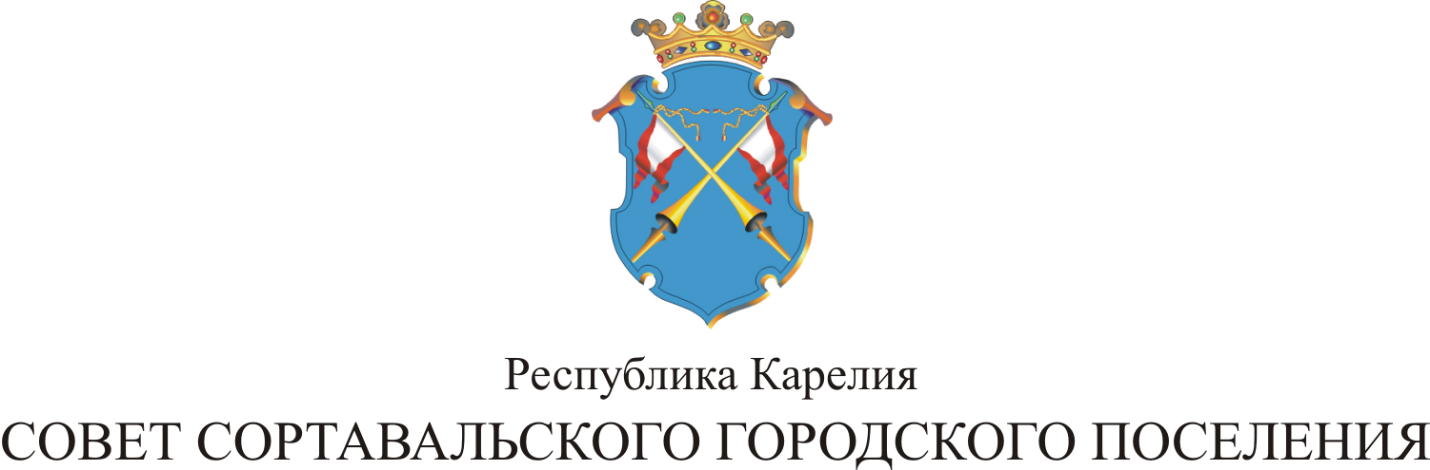

I СЕССИЯ III СОЗЫВА

РЕШЕНИЕ

от 19 сентября 2013 года № 4

Об избрании заместителя председателя
Совета Сортавальского городского поселения

В соответствии со статьей 14 Устава муниципального образования и на основании результатов тайного голосования, Совет Сортавальского городского поселения р е ш и л:

Считать избранным заместителем председателя Совета Сортавальского городского поселения Григорьева Сергея Викторовича, депутата Совета Сортавальского городского поселения по избирательному округу № 10.

Глава Сортавальского
городского поселения С.Н.Козигон

